產品敘述
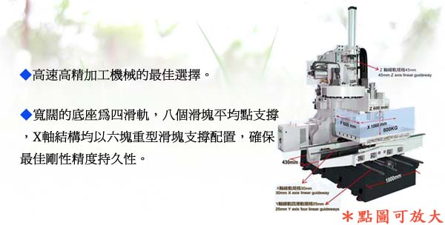
產品特性
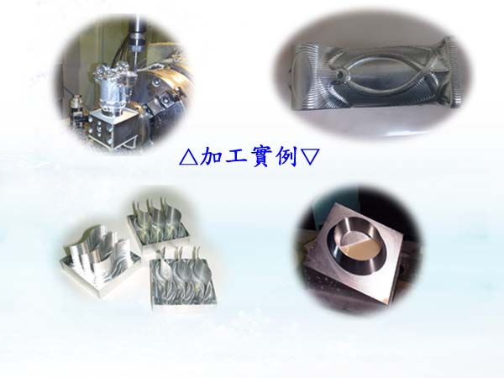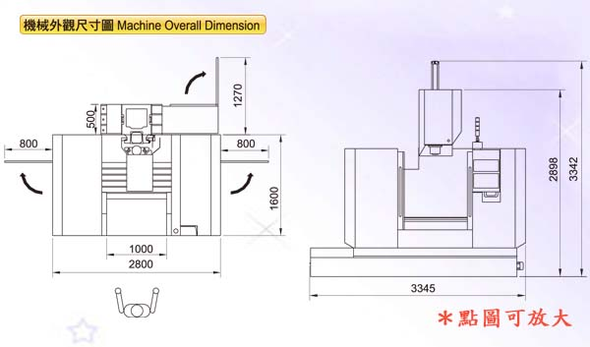
產品規格
X、Y、Z三軸線性滑軌機構 ( 機械規格 )
機 型 |  | VMC-1060L
X軸行程 |  | 1060mm
Y軸行程 |  | 600mm
Z軸行程 |  | 600mm
工作檯面積 |  | 1100x600mm
T型槽(寬x個x距) |  | 18x5x100mm
工作檯最大負荷 |  | 800kg
主軸鼻端至工作檯距離 |  | 90~690mm
主軸中心至立柱面距離 |  | 650mm
主 軸
主軸轉速
主軸錐度 |  | BT- 40
速 度
快速移位(X,Y) |  | 24m/min
快速移位(Z) |  | 20m/min
進給速率(X,Y,Z) |  | 1- 6000mm/min
自動換刀系統 |  | 標準 選擇
刀具容量 |  | 20 24
換刀方式 |  | 傘型刀庫 凸輪式
最大刀具直徑 |  | ø100mm ø75mm
最大刀具重量 |  | 6kg 7kg
馬 達
主軸馬達 |  | AC 7.5/11kw
軸向馬達 |  | Mitsubishi3.0kw / Fanuc2.5kw
機械淨重 |  | 6300kg
項次 | 標準配件 | 選購附件
1 | 浸水式冷卻系統 | 24刀凸輪式快速ATC
2 | 全密閉防濺護罩 | 第4軸CNC 迴轉工作台
3 | 脫壓式潤滑劑系統 | 主軸中心出水
4 | 主軸吹氣裝置 | 外部電源變壓器
5 | 工作燈 | 鍊條式捲屑輸送機
6 | 20支刀傘型自動換刀 | 蜂鳴器
7 | 調整工具和工具箱 | 電控箱冷氣
8 | 水平調整螺栓及墊塊 | 後沖水
9 | 三軸伸縮護蓋 | 主軸油冷卻
10 | M30自動斷電功能
11 | 電器箱熱交換器
12 | 自動警示燈

